Ankerstange HB - VMZ - A 125 16- 30/ 180 A4
Leviat

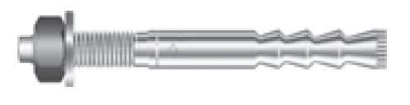Eigenschaften
HAN:
0432.380-00018
Art der Anker
Ankerstange
Werkstoff
Edelstahl
Länge (mm)
180,00
Gewindeart
metrisch
Gewindemaß
M16

